Tabla 1. Cali, Colombia. Tasa de incidencia media anual de cáncer infantil por millón personas-año según categorías diagnosticas en niños, durante 1977-2011
Categorías diagnosticas | 1977-1981 |  | 1982-1991 |  | 1992-1996 |  | 1997-2001 |  | 2002-2006 |  | 2007-2011
 | n | TEE | n | TEE | n | TEE | n | TEE | n | TEE | n | TEE
I Leucemia | 55 | 53,0 | 85 | 40,9 | 70 | 62,7 | 94 | 75,8 | 71 | 52,6 | 72 | 52,5
I(a) Leucemia aguda linfoide | 41 | 40,0 | 57 | 27,4 | 56 | 50,4 | 78 | 63,6 | 56 | 42,6 | 56 | 40,6
I(b) Leucemia aguda no linfoide | 3 | 2,5 | 16 | 7,7 | 11 | 9,6 | 13 | 9,7 | 10 | 6,7 | 10 | 7,9
I(c) Leucemia mieloide crónica | 2 | 1,9 | 1 | 0,4 | 1 | 0,7 | 1 | 0,8 | 1 | 0,6 | 4 | 2,5
I(d) Otras leucemias especificadas | 0 | - | 2 | 0,8 | 0 | 0,0 | 0 | 0,0 | 0 | 0,0 | 1 | 0,9
I(e) Leucemias no especificadas | 9 | 8,6 | 9 | 4,6 | 2 | 1,9 | 2 | 1,8 | 4 | 2,7 | 1 | 0,6
II Linfomas y neoplasias reticuloendoteliales | 29 | 26,8 | 72 | 33,5 | 28 | 23,4 | 38 | 30,0 | 42 | 29,8 | 45 | 27,2
II(a) Linfoma Hodgkin | 9 | 7,8 | 29 | 13,2 | 11 | 8,5 | 9 | 7,2 | 13 | 8,9 | 13 | 7,5
II(b) Linfoma no Hodgkin | 12 | 11,9 | 16 | 7,4 | 4 | 3,3 | 13 | 9,9 | 11 | 7,4 | 12 | 7,1
II(c) Linfoma de Burkitt | 4 | 3,7 | 16 | 7,7 | 7 | 6,2 | 16 | 12,9 | 15 | 10,8 | 17 | 10,5
II(d) Neoplasias linforeticulares misceláneas | 0 | - | 4 | 1,8 | 1 | 1,0 | 0 | 0,0 | 0 | 0,0 | 2 | 1,5
II(e) Linfoma no especificado |  |  | 7 | 3,4 | 5 | 4,4 | 0 | 0,0 | 3 | 2,7 | 1 | 0,6
III Neoplasias del SNC e intracraneales | 19 | 16,8 | 38 | 17,1 | 22 | 18,7 | 40 | 32,2 | 28 | 20,0 | 39 | 28,0
III(a) Ependimoma | 0 | - | 3 | 1,4 | 2 | 1,6 | 5 | 4,2 | 3 | 2,1 | 4 | 3,0
III(b) Astrocitoma | 8 | 7,0 | 9 | 4,1 | 8 | 6,9 | 16 | 12,8 | 8 | 5,6 | 15 | 11,1
III(c) Tumores neuroectodermicos primitivos | 2 | 1,7 | 11 | 4,8 | 6 | 5,0 | 5 | 3,8 | 6 | 4,6 | 10 | 7,6
III(d) Otros gliomas | 1 | 0,9 | 1 | 0,4 | 2 | 1,7 | 7 | 5,7 | 6 | 4,0 | 5 | 3,2
III(e) Neoplasias intracraneales e intraespinales | 8 | 7,3 | 0 | - | 1 | 0,7 | 0 | 0,0 | 1 | 0,6 | 3 | 1,9
III(f) Neoplasias intracraneales e intraespinales NOS | 0 | - | 14 | 6,3 | 3 | 2,8 | 7 | 5,7 | 4 | 3,1 | 2 | 1,3
IV Tumores del sistema nervioso simpático | 5 | 5,7 | 7 | 3,6 | 5 | 5,0 | 6 | 5,6 | 5 | 4,0 | 6 | 4,7
IV(a) Neuroblastoma y ganglioneuroblastoma | 5 | 5,7 | 7 | 3,6 | 5 | 5,0 | 6 | 5,6 | 5 | 4,0 | 6 | 4,7
V Retinoblastoma | 4 | 4,5 | 8 | 4,3 | 6 | 5,5 | 13 | 12,4 | 5 | 4,5 | 7 | 6,1
VI Tumores renales | 4 | 4,0 | 19 | 9,6 | 2 | 1,8 | 8 | 7,0 | 8 | 7,1 | 8 | 6,8
VI(a) Tumor de Wilms, rabdoide y sarcoma de células claras | 4 | 4,0 | 18 | 9,2 | 2 | 1,8 | 8 | 7,0 | 8 | 7,1 | 8 | 6,8
VI(c) Otros tumores malignos renales no especificados | 0 | - | 1 | 0,4 | 0 | 0,0 | 0 | 0,0 | 0 | 0,0 | 0 | 0,0
VII Tumores hepáticos | 1 | 0,8 | 6 | 3,0 | 1 | 0,8 | 0 | 0,0 | 3 | 2,5 | 2 | 1,5
VII(a) Hepatoblastoma | 0 | - | 4 | 2,0 | 1 | 0,8 | 0 | 0,0 | 2 | 1,8 | 2 | 1,5
VII(b) Carcinoma hepático | 1 | 0,8 | 1 | 0,5 | 0 | 0,0 | 0 | 0,0 | 1 | 0,7 | 0 | 0,0
VII(c) Tumor hepático no especificado | 0 | - | 1 | 0,4 | 0 | 0,0 | 0 | 0,0 | 0 | 0,0 | 0 | 0,0
VIII Tumores malignos del hueso | 4 | 3,1 | 14 | 6,0 | 5 | 3,6 | 8 | 5,5 | 16 | 10,3 | 8 | 4,5
VIII(a) Osteosarcomas | 3 | 2,4 | 9 | 3,8 | 3 | 2,2 | 5 | 3,6 | 11 | 6,9 | 4 | 2,2
VIII(b) Condrosarcomas | 0 | - | 0 | - | 1 | 0,7 | 0 | 0,0 | 0 | 0,0 | 0 | 0,0
VIII(c) Sarcoma de Ewing | 1 | 0,8 | 5 | 2,1 | 1 | 0,7 | 3 | 2,0 | 1 | 0,7 | 3 | 1,7
VIII(d) Otros tumores malignos específicos de hueso | 0 | - | 0 | - | 0 | 0,0 | 0 | 0,0 | 0 | 0,0 | 1 | 0,6
VIII(e) Otro tumores óseos no especificados | 0 | - | 0 | - | 0 | 0,0 | 0 | 0,0 | 4 | 2,7 | 0 | 0,0
IX Sarcoma - tejidos blandos | 6 | 6,2 | 11 | 5,2 | 12 | 10,0 | 12 | 9,4 | 10 | 6,4 | 15 | 10,7
IX(a) Rabdomiosarcoma y sarcoma embrionario | 2 | 2,3 | 7 | 3,5 | 9 | 7,8 | 5 | 4,1 | 2 | 1,2 | 7 | 5,4
IX(b) Fibrosarcoma, neurofibrosarcoma y otras neoplasias fibromatosis | 1 | 1,1 | 0 | - | 1 | 0,8 | 1 | 0,7 | 1 | 0,7 | 1 | 0,6
IX(d) Otros sarcomas de tejido blandos especificados | 0 | - | 2 | 0,8 | 0 | 0,0 | 5 | 3,7 | 5 | 3,2 | 4 | 2,4
IX(e) Otros sarcomas de tejidos blandos no especificados | 0 | - | 2 | 0,9 | 2 | 1,4 | 1 | 1,0 | 2 | 1,3 | 3 | 2,3
X Tumores de células germinales, trofoblásticos | 0 | - | 10 | 4,8 | 5 | 4,6 | 4 | 3,8 | 4 | 3,6 | 7 | 4,8
X(a) Tumores de células germinales intracraneales | 0 | - | 2 | 0,8 | 0 | 0,0 | 0 | 0,0 | 0 | 0,0 | 3 | 1,7
X(b) Tumores de células germinales extracraneales | 0 | - | 0 | - | 0 | 0,0 | 2 | 1,9 | 0 | 0,0 | 1 | 0,8
X(c) Tumores malignos gonadales de células germinales | 0 | - | 7 | 3,6 | 5 | 4,6 | 2 | 1,9 | 4 | 3,6 | 2 | 1,3
X(d) Carcinoma gonadal | 0 | - | 0 | - | 0 | 0,0 | 0 | 0,0 | 0 | 0,0 | 0 | 0,0
X(e) Tumores malignos gonadales y otros no especificados | 0 | - | 1 | 0,4 | 0 | 0,0 | 0 | 0,0 | 0 | 0,0 | 1 | 0,9
XI Carcinomas y otras neoplasias epiteliales | 7 | 6,1 | 8 | 3,5 | 8 | 6,8 | 4 | 2,6 | 8 | 5,4 | 7 | 4,4
XI(a) Carcinoma adrenocortical | 0 | - | 1 | 0,5 | 0 | 0,0 | 0 | 0,0 | 0 | 0,0 | 0 | 0,0
XI(b) Carcinoma de tiroides | 0 | - | 0 | - | 1 | 0,7 | 0 | 0,0 | 1 | 0,6 | 2 | 1,1
XI(c) Carcinoma nasofaríngeo | 0 | - | 1 | 0,4 | 0 | 0,0 | 2 | 1,3 | 0 | 0,0 | 1 | 0,6
XI(d) Melanoma maligno | 2 | 1,7 | 2 | 0,8 | 2 | 1,9 | 0 | 0,0 | 1 | 0,9 | 3 | 2,2
XI(f) Otros carcinomas y los no especificados | 5 | 4,4 | 4 | 1,3 | 5 | 4,1 | 2 | 1,3 | 6 | 3,9 | 1 | 0,6
XII Otros tumores malignos y los no especificados | 3 | 3,0 | 3 | 1,5 | 1 | 0,8 | 1 | 0,9 | 3 | 2,2 | 6 | 4,4
Todos | 137 | 130,1 | 281 | 133,1 | 165 | 143,7 | 228 | 185,3 | 203 | 148,4 | 222 | 155,6
Tasa media anual por millón niños-año
TEE: Tasa estandarizada por edad por millón (método directo, Población Estándar Mundial)

Tabla 2. Cali, Colombia. Tasa de incidencia media anual de cáncer infantil por millón según categorías diagnosticas en niñas, durante 1977-2011
Categorías diagnósticas | 1977-1981 |  | 1982-1991 |  | 1992-1996 |  | 1997-2001 |  | 2002-2006 |  | 2007-2011
 | n | TEE | n | TEE | n | TEE | n | TEE | n | TEE | n | TEE
I Leucemia | 38 | 35,1 | 91 | 44,7 | 69 | 61,7 | 64 | 51,9 | 79 | 64,2 | 75 | 55,7
I(a) Leucemia aguda linfoide | 25 | 23,2 | 73 | 35,8 | 51 | 45,4 | 55 | 44,7 | 63 | 51,1 | 61 | 45,4
I(b) Leucemia aguda no linfoide | 0 | - | 10 | 5,0 | 12 | 10,6 | 7 | 5,8 | 12 | 9,9 | 9 | 6,7
I(c) Leucemia mieloide crónica | 8 | 7,2 | 2 | 0,8 | 0 | 0,0 | 0 | 0,0 | 1 | 0,6 | 2 | 1,5
I(d) Otras leucemias especificadas | 1 | 1,1 | 0 | - | 0 | 0,0 | 0 | 0,0 | 0 | 0,0 | 1 | 0,9
I(e) Leucemias no especificadas | 4 | 3,5 | 6 | 3,2 | 6 | 5,7 | 2 | 1,3 | 3 | 2,6 | 2 | 1,2
II Linfomas y neoplasias reticuloendoteliales | 14 | 13,2 | 27 | 12,9 | 18 | 15,9 | 12 | 10,1 | 22 | 15,2 | 16 | 11,2
II(a) Linfoma Hodgkin | 5 | 4,3 | 5 | 2,2 | 6 | 4,6 | 3 | 2,5 | 2 | 1,2 | 5 | 3,2
II(b) Linfoma no Hodgkin | 6 | 5,5 | 8 | 3,6 | 4 | 3,5 | 1 | 0,8 | 12 | 7,9 | 6 | 4,3
II(c) Linfoma de Burkitt | 0 | - | 9 | 4,6 | 4 | 4,0 | 5 | 4,4 | 6 | 4,7 | 4 | 3,2
II(d) Neoplasias linforeticulares misceláneas | 0 | - | 1 | 0,6 | 1 | 1,0 | 0 | 0,0 | 1 | 0,7 | 1 | 0,6
II(e) Linfoma no especificado | 3 | 3,4 | 4 | 2,0 | 3 | 2,8 | 3 | 2,4 | 1 | 0,6 | 0 | 0,0
III Neoplasias del SNC e intracraneales | 18 | 16,9 | 34 | 16,6 | 25 | 22,1 | 31 | 24,0 | 44 | 32,4 | 33 | 23,1
III(a) Ependimoma | 2 | 2,0 | 2 | 1,1 | 3 | 2,8 | 1 | 0,8 | 5 | 4,0 | 5 | 3,1
III(b) Astrocitoma | 5 | 4,4 | 11 | 5,3 | 8 | 7,3 | 17 | 13,6 | 22 | 15,5 | 9 | 6,4
III(c) Tumores neuroectodermicos primitivos | 4 | 3,8 | 3 | 1,4 | 4 | 3,2 | 2 | 1,6 | 9 | 6,9 | 10 | 7,8
III(d) Otros gliomas | 0 | - | 4 | 1,9 | 5 | 4,4 | 2 | 1,4 | 1 | 0,7 | 5 | 3,2
III(e) Neoplasias intracraneales e intraespinales | 7 | 6,7 | 0 | - | 2 | 1,4 | 2 | 1,3 | 3 | 2,0 | 1 | 0,6
III(f) Neoplasias intracraneales e intraespinales no especificadas | 0 | - | 14 | 6,8 | 3 | 3,0 | 7 | 5,3 | 4 | 3,2 | 3 | 2,1
IV Tumores del sistema nervioso simpático | 6 | 6,3 | 9 | 4,7 | 4 | 3,5 | 5 | 4,5 | 3 | 2,3 | 7 | 6,1
IV(a) Neuroblastoma y ganglioneuroblastoma | 5 | 5,2 | 9 | 4,7 | 4 | 3,5 | 5 | 4,5 | 1 | 0,9 | 7 | 6,1
IV(b) Otros tumores del sistema nervioso simpático | 1 | 1,1 | 0 | - | 0 | 0,0 | 0 | 0,0 | 2 | 1,3 | 0 | 0,0
V Retinoblastoma | 8 | 8,9 | 12 | 6,5 | 5 | 5,2 | 8 | 7,9 | 5 | 4,7 | 7 | 6,1
VI Tumores renales | 7 | 8,0 | 12 | 6,5 | 8 | 7,0 | 12 | 11,0 | 9 | 8,0 | 9 | 6,9
VI(a) Tumor de Wilms, rabdoide y sarcoma de células claras | 7 | 8,0 | 11 | 6,1 | 8 | 7,0 | 11 | 10,1 | 9 | 8,0 | 8 | 6,3
VI(c) Otros tumores malignos renales no especificados | 0 | - | 1 | 0,5 | 0 | 0,0 | 1 | 1,0 | 0 | 0,0 | 1 | 0,6
VII Tumores hepáticos | 1 | 1,1 | 1 | 0,6 | 4 | 4,2 | 0 | 0,0 | 3 | 2,5 | 3 | 2,3
VII(a) Hepatoblastoma | 1 | 1,1 | 1 | 0,6 | 1 | 1,2 | 0 | 0,0 | 2 | 1,9 | 2 | 1,8
VII(b) Carcinoma hepático | 0 | - | 0 | - | 1 | 0,7 | 0 | 0,0 | 0 | 0,0 | 1 | 0,6
VII(c) Tumor hepático no especificado | 0 | - | 0 | - | 2 | 2,3 | 0 | 0,0 | 1 | 0,6 | 0 | 0,0
VIII Tumores malignos del hueso | 4 | 3,0 | 6 | 2,7 | 6 | 4,6 | 6 | 4,4 | 11 | 6,9 | 10 | 6,6
VIII(a) Osteosarcomas | 4 | 3,0 | 3 | 1,3 | 5 | 3,9 | 4 | 2,7 | 6 | 3,8 | 4 | 3,0
VIII(b) Condrosarcomas | 0 | - | 0 | - | 0 | 0,0 | 0 | 0,0 | 0 | 0,0 | 0 | 0,0
VIII(c) Sarcoma de Ewing | 0 | - | 1 | 0,6 | 1 | 0,7 | 2 | 1,6 | 3 | 1,9 | 5 | 3,0
VIII(d) Otros tumores malignos específicos de hueso | 0 | - | 0 | - | 0 | 0,0 | 0 | 0,0 | 0 | 0,0 | 0 | 0,0
VIII(e) Otro tumores óseos no especificados | 0 | - | 2 | 0,9 | 0 | 0,0 | 0 | 0,0 | 2 | 1,2 | 1 | 0,6
IX Sarcoma - tejidos blandos | 5 | 4,5 | 15 | 7,2 | 13 | 11,2 | 11 | 9,5 | 8 | 5,1 | 14 | 10,0
IX(a) Rabdomiosarcoma y sarcoma embrionario | 3 | 2,5 | 5 | 2,6 | 7 | 5,9 | 8 | 7,2 | 4 | 2,6 | 7 | 5,4
IX(b) Fibrosarcoma, neurofibrosarcoma y otras neoplasias fibromatosis | 2 | 2,0 | 4 | 2,0 | 1 | 0,8 | 1 | 0,7 | 2 | 1,2 | 2 | 1,1
IX(d) Otros sarcomas de tejido blandos especificados | 0 | - |  |  | 3 | 2,7 | 1 | 1,0 | 2 | 1,2 | 3 | 2,2
IX(e) Otros sarcomas de tejidos blandos no especificados | 0 | - | 3 | 1,3 | 2 | 1,8 | 1 | 0,7 | 0 | 0,0 | 2 | 1,2
X Tumores de células germinales, trofoblásticos | 4 | 3,8 | 8 | 3,4 | 5 | 3,5 | 5 | 3,6 | 8 | 5,6 | 10 | 7,2
X(a) Tumores de células germinales intracraneales | 2 | 2,3 | 0 | - | 0 | 0,0 | 1 | 0,7 | 0 | 0,0 | 1 | 0,7
X(b) Tumores de células germinales extracraneales | 0 | - | 1 | 0,4 | 1 | 0,7 | 1 | 1,0 | 2 | 1,9 | 4 | 3,2
X(c) Tumores malignos gonadales de células germinales | 0 | - | 7 | 3,0 | 4 | 2,8 | 3 | 2,0 | 4 | 2,5 | 5 | 3,4
X(d) Carcinoma gonadal | 2 | 1,5 | 0 | - | 0 | 0,0 | 0 | 0,0 | 1 | 0,6 | 0 | 0,0
X(e) Tumores malignos gonadales y otros no especificados | 0 | - | 0 | - | 0 | 0,0 | 0 | 0,0 | 1 | 0,6 | 0 | 0,0
XI Carcinomas y otras neoplasias epiteliales | 5 | 4,8 | 9 | 3,8 | 6 | 4,3 | 5 | 3,7 | 12 | 7,4 | 8 | 5,1
XI(a) Carcinoma adrenocortical | 0 | - | 0 | - | 0 | 0,0 | 1 | 1,0 | 0 | 0,0 | 0 | 0,0
XI(b) Carcinoma de tiroides | 0 | - | 3 | 1,2 | 3 | 2,1 | 2 | 1,4 | 5 | 3,1 | 2 | 1,6
XI(c) Carcinoma nasofaríngeo | 0 | - | 1 | 0,5 | 0 | 0,0 | 0 | 0,0 | 0 | 0,0 | 0 | 0,0
XI(d) Melanoma maligno | 4 | 3,9 | 1 | 0,4 | 0 | 0,0 | 1 | 0,7 | 3 | 1,8 | 3 | 1,8
XI(f) Otros carcinomas y los no especificados | 1 | 0,9 | 4 | 0,8 | 3 | 2,2 | 1 | 0,7 | 4 | 2,5 | 3 | 1,7
XII Otros tumores malignos y los no especificados | 2 | 2,0 | 4 | 1,9 | 1 | 1,0 | 2 | 1,7 | 3 | 2,8 | 6 | 4,6
Todos | 112 | 107,9 | 233 | 133,1 | 164 | 144,3 | 161 | 132,3 | 207 | 157,3 | 198 | 144,9
Tasa media anual por millón niños-año TEE: Tasa estandarizada por edad por millón (método directo, Población Estándar Mundial)

 | Tabla 3. Cali, Colombia. Tasa de mortalidad media anual de cáncer infantil por millón según categorías diagnósticas, durante 1984-2011.
 | Sexo | Categorías diagnosticas | 1984-1988 |  | 1989-1993 |  | 1994-1998 |  | 1999-2003 |  | 2004-2008 |  | 2009-2011
 |  |  | n | TEE | n | TEE | n | TEE | n | TEE | n | TEE | n | TEE
 | Ambos | Leucemia | 55 | 26,6 | 73 | 32,8 | 85 | 36 | 85 | 33,1 | 72 | 25,5 | 35 | 19,0
 |  | Linfoma | 16 | 7,8 | 21 | 9 | 22 | 9,3 | 14 | 5,1 | 6 | 1,9 | 4 | 1,9
 |  | Neoplasias del SNC | 19 | 8,9 | 16 | 7,3 | 20 | 7,9 | 26 | 10 | 29 | 10 | 27 | 16,1
 |  | Retinoblastoma | 3 | 1,6 | 7 | 3,5 | 4 | 1,9 | 4 | 1,9 | 1 | 0,5 | 2 | 1,3
 |  | Tumores renales | 7 | 3,2 | 5 | 2,3 | 6 | 2,2 | 6 | 2,7 | 6 | 2,1 | 2 | 1,1
 |  | Tumores hepáticos | 7 | 3,6 | 4 | 2 | 2 | 1,1 | 1 | 0,5 | 5 | 2,1 | 1 | 0,8
 |  | Tumores malignos del hueso | 6 | 2,7 | 4 | 1,6 | 5 | 1,8 | 8 | 2,7 | 7 | 2,1 | 3 | 1,4
 |  | Sarcoma - tejidos blandos | 4 | 1,9 | 5 | 2,5 | 9 | 4 | 2 | 0,7 | 4 | 1,4 | 1 | 0,5
 |  | Tumores de células germinales | - | - | 2 | 1 | 2 | 0,8 | 1 | 0,3 | - | - | - | -
 |  | Carcinomas y otras neoplasias malignas | 12 | 6,2 | 12 | 5,5 | 19 | 8,8 | 11 | 4,7 | 12 | 4,9 | 12 | 7,2
 |  | Otros tumores malignos | 8 | 3,7 | 12 | 5,5 | 18 | 7,7 | 22 | 9,3 | 12 | 4,6 | 7 | 3,8
 |  | Todos los tumores malignos | 137 | 66,2 | 161 | 73 | 192 | 81,8 | 180 | 71 | 154 | 55,1 | 94 | 52,9
 | Masculino | Leucemia | 27 | 26 | 34 | 30 | 45 | 38,7 | 52 | 40 | 36 | 24,2 | 15 | 17
 |  | Linfoma | 11 | 10,3 | 15 | 13,1 | 14 | 11,1 | 10 | 7 | 3 | 1,8 | 2 | 1,8
 |  | Neoplasias del SNC | 12 | 10,9 | 7 | 6,4 | 11 | 8,6 | 11 | 8,8 | 13 | 9,2 | 18 | 21
 |  | Retinoblastoma | 2 | 2,1 | 3 | 2,8 | 1 | 1 | 2 | 1,9 | - | - | - | -
 |  | Tumores renales | 5 | 4,5 | 4 | 3,7 | 2 | 1,5 | 2 | 1,7 | 2 | 1,6 | 1 | 1
 |  | Tumores hepáticos | 4 | 4,2 | - | - | 1 | 1,1 | - | - | 2 | 1,8 | 1 | 1,5
 |  | Tumores malignos del hueso | 4 | 3,4 | 1 | 0,8 | 4 | 3 | 3 | 2,2 | 4 | 2,5 | - | -
 |  | Sarcoma - tejidos blandos | 1 | 0,9 | 3 | 2,9 | 3 | 2,8 | 1 | 0,7 | 2 | 1,5 | 1 | 1
 |  | Tumores de células germinales | - | - | - | - | - | - | - | - | - | - | - | -
 |  | Carcinomas y otras neoplasias malignas | 6 | 5,8 | 7 | 6,9 | 8 | 7,6 | 4 | 3,5 | 8 | 6,5 | 6 | 7,3
 |  | Otros tumores malignos | 5 | 4,6 | 7 | 6,6 | 8 | 6,4 | 14 | 11,3 | 5 | 3,8 | 3 | 3,4
 |  | Todos los tumores malignos | 77 | 72,8 | 81 | 73 | 97 | 81,7 | 99 | 77,1 | 75 | 52,8 | 47 | 54,1
 | Femenino | Leucemia | 28 | 27,1 | 39 | 35,7 | 40 | 33,3 | 33 | 25,9 | 36 | 26,9 | 20 | 21,0
 |  | Linfoma | 5 | 5,3 | 6 | 4,8 | 8 | 7,5 | 4 | 3,2 | 3 | 2 | 2 | 2,0
 |  | Neoplasias del SNC | 7 | 6,9 | 9 | 8,2 | 9 | 7,2 | 15 | 11,1 | 16 | 10,9 | 9 | 10,9
 |  | Retinoblastoma | 1 | 1,1 | 4 | 4,3 | 3 | 2,9 | 2 | 1,9 | 1 | 0,9 | 2 | 2,6
 |  | Tumores renales | 2 | 2 | 1 | 0,9 | 4 | 3 | 4 | 3,8 | 4 | 2,6 | 1 | 1,1
 |  | Tumores hepáticos | 3 | 2,9 | 4 | 4 | 1 | 1,1 | 1 | 1 | 3 | 2,5 | - | -
 |  | Tumores malignos del hueso | 2 | 2,1 | 3 | 2,5 | 1 | 0,7 | 5 | 3,2 | 3 | 1,8 | 3 | 2,8
 |  | Sarcoma - tejidos blandos | 3 | 2,9 | 2 | 2,1 | 6 | 5,3 | 1 | 0,6 | 2 | 1,3 | - | -
 |  | Tumores de células germinales | - | - | 2 | 2,1 | 2 | 1,7 | 1 | 0,6 | - | - | - | -
 |  | Carcinomas y otras neoplasias malignas | 6 | 6,6 | 5 | 4,1 | 11 | 10,1 | 7 | 6 | 4 | 3,2 | 6 | 7,0
 |  | Otros tumores malignos | 3 | 2,7 | 5 | 4,4 | 10 | 9,2 | 8 | 7,3 | 7 | 5,5 | 4 | 4,2
 |  | Todos los tumores malignos | 60 | 59,6 | 80 | 72,9 | 95 | 81,9 | 81 | 64,8 | 79 | 57,5 | 47 | 51,6
Tasa media anual por millón
TEE: Tasa estandarizada por edad por millón (método directo, Población Estándar Mundial)

Tabla 4. Cali, Colombia. Tendencia de las tasas de incidencia y mortalidad por cáncer infantil durante el periodo 1977-2011.
Neoplasia | Sexo | Incidencia |  |  |  | Mortalidad
 |  | Total |  |  |  | Total
 |  | A.P.C | I.C. 95% |  |  | A.P.C | I.C. 95%
Leucemia | Hombre | 0,6 | -0,5 | 1,7 |  | -0,6 | -2,7 | 1,5
 | Mujer | 1,4* | 0,5 | 2,4 |  | -1,5 | -3,4 | 0,4
 | Ambos | 1,0* | 0,2 | 1,8 |  | -1,2 | -2,6 | 0,3
Linfomas | Hombre | -0,2 | -1,4 | 1,0 |  | ~ | ~ | ~
 | Mujer | ~ | ~ | ~ |  | ~ | ~ | ~
 | Ambos | -0,2 | -1,2 | 0,9 |  | -6,4* | -9,3 | -3,3
S.N.C | Hombre | ~ | ~ | ~ |  | ~ | ~ | ~
 | Mujer | 1,5 | -0,2 | 3,2 |  | ~ | ~ | ~
 | Ambos | 1,3* | 0,3 | 2,4 |  | 1,8 | -0,4 | 4,0
Otros | Hombre | 1,0 | -0,1 | 2,2 |  | -2,0 | -4,1 | 0,2
 | Mujer | 0,6 | -0,5 | 1,8 |  | ~ | ~ | ~
 | Ambos | 0,9* | 0,0 | 1,7 |  | -1,5* | -3,0 | -0,1
Total | Hombre | 0,8* | 0,2 | 1,4 |  | -1,3 | -2,6 | 0,0
 | Mujer | 1,0* | 0,2 | 1,8 |  | -1,1 | -2,3 | 0,1
 | Ambos | 0,9* | 0,4 | 1,5 |  | -1,1* | -2,0 | -0,3
~ No pudo ser estimado (valor = 0 en tasas anuales)
APC: Porcentaje Anual de Cambio (Del inglés Annual Percent Change)
*APC es significativamente diferente de cero (p<0,05)

Figura 1. Cali, Colombia. Supervivencia observada al cáncer infantil con estimaciones a 1, 3 y 5 años y seguimiento hasta junio de 2012.
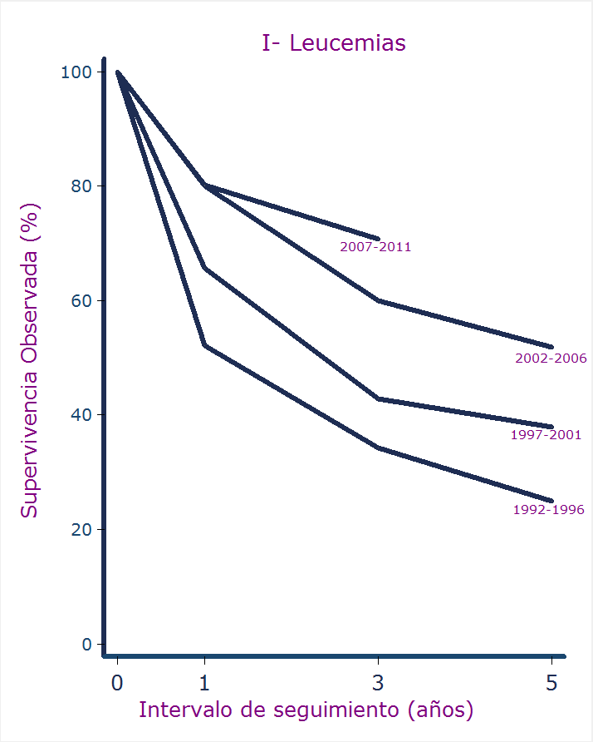 | 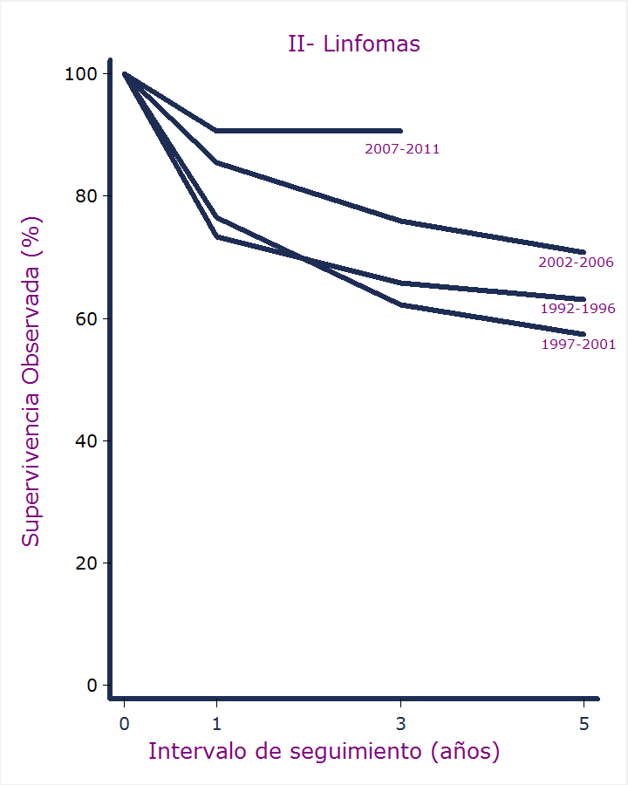
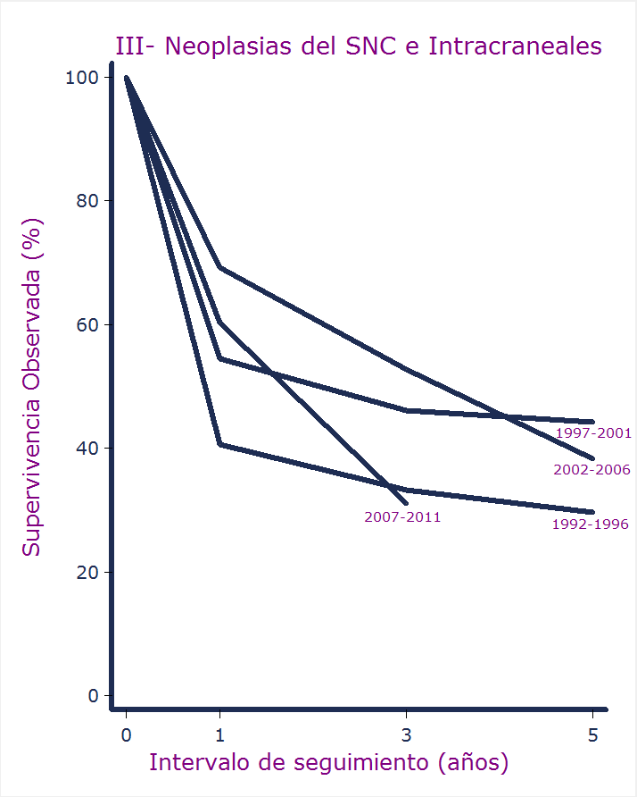

Tabla 5. Cali, Colombia. Supervivencia observada al cáncer infantil con estimaciones a 1, 3 y 5 años y seguimiento hasta junio de 2012.
Categorías diagnósticas |  |  | 1992-1996 |  |  |  | 1997-2001 |  |  |  | 2002-2006 |  |  |  | 2007-2011
 |  |  | Intervalo (años) |  |  |  | Intervalo (años) |  |  |  | Intervalo (años) |  |  |  | Intervalo (años)
 | n |  | 1 | 3 | 5 | n | 1 | 3 | 5 | n | 1 | 3 | 5 | n | 1 | 3 | 5
I Leucemia | 139 | * | 52,2 | 34,3 | 24,9 | 158 | 65,6 | 42,9 | 37,9 | 150 | 80,1 | 60,0 | 51,8 | 147 | 80,2 | 70,7 | ~
 |  | • | 4,9 | 4,7 | 4,3 |  | 3,9 | 4,1 | 4,0 |  | 3,4 | 4,3 | 4,6 |  | 3,4 | 4,3 | ~
II Linfomas y neoplasias reticuloendoteliales | 46 |  | 76,5 | 62,2 | 57,4 | 50 | 73,4 | 65,8 | 63,1 | 63 | 85,5 | 76,0 | 70,8 | 61 | 90,6 | 90,6 | ~
 |  |  | 8,9 | 10,4 | 10,6 |  | 6,9 | 7,5 | 7,6 |  | 4,8 | 5,8 | 6,5 |  | 4,0 | 4,0 | ~
III SNC intracraneales e intraespinales | 47 |  | 40,7 | 33,3 | 29,6 | 71 | 54,5 | 46,1 | 44,3 | 71 | 69,3 | 52,8 | 38,3 | 72 | 60,3 | 31,1 | -
 |  |  | 9,2 | 8,9 | 8,6 |  | 6,2 | 6,3 | 6,3 |  | 5,8 | 6,5 | 7,0 |  | 6,5 | 9,7 | -
IV Tumores del sistema nervioso simpático | 9 |  | 19,4 | 0,0 | 0,0 | 11 | 77,8 | 66,7 | 55,6 | 8 | 58,3 | 58,3 | ~ | 13 | 43,3 | ~ | ~
 |  |  | 17,2 | 0,0 | 0,0 |  | 13,9 | 15,7 | 16,6 |  | 18,6 | 18,6 | ~ |  | 17,9 | ~ | ~
V Retinoblastoma | 11 |  | 30,3 | 30,3 | 30,3 | 21 | 88,2 | 82,4 | 82,4 | 10 | 90,0 | 90,0 | 90,0 | 14 | 91,7 | ~ | ~
 |  |  | 24,9 | 24,9 | 24,9 |  | 7,8 | 9,2 | 9,2 |  | 9,5 | 9,5 | 9,5 |  | 8,0 | ~ | ~
VI Tumores renales | 10 |  | 100,0 | 57,1 | 42,9 | 20 | 92,9 | 78,6 | 78,6 | 17 | 87,8 | 75,3 | 58,1 | 17 | 87,5 | 75,0 | ~
 |  |  | 0,0 | 18,7 | 18,7 |  | 6,9 | 11,0 | 11,0 |  | 8,1 | 10,7 | 13,7 |  | 8,3 | 13,6 | ~
VII Tumores hepáticos | 5 |  | - | - | - | 0 | ~ | ~ | ~ | 6 | 16,7 | 16,7 | 16,7 | 5 | 66,7 | - | -
 |  |  | - | - | - |  | ~ | ~ | ~ |  | 15,2 | 15,2 | 15,2 |  | 27,2 | - | -
VIII Tumores malignos del hueso | 11 |  | 90,9 | 60,6 | 45,5 | 14 | 58,3 | 33,3 | 33,3 | 27 | 86,5 | 52,1 | 45,6 | 17 | 90,9 | 39,8 | -
 |  |  | 8,7 | 18,4 | 19,1 |  | 14,2 | 13,6 | 13,6 |  | 7,2 | 11,1 | 11,4 |  | 8,7 | 17,5 | -
IX Sarcomas - tejidos blandos | 25 |  | 61,7 | 41,1 | 41,1 | 23 | 61,9 | 61,9 | 61,9 | 18 | 92,3 | 69,2 | 69,2 | 29 | 90,1 | ~ | ~
 |  |  | 12,5 | 12,8 | 12,8 |  | 11,4 | 11,4 | 11,4 |  | 7,4 | 12,8 | 12,8 |  | 7,0 | ~ | ~
X Células germinales y trofoblásticas | 10 |  | 60,0 | 40,0 | 40,0 | 9 | 77,8 | 55,6 | 55,6 | 12 | 77,1 | 77,1 | 64,3 | 17 | 93,3 | ~ | ~
 |  |  | 21,9 | 21,9 | 21,9 |  | 13,9 | 16,6 | 16,6 |  | 14,4 | 14,4 | 16,8 |  | 6,4 | ~ | ~
XI Carcinomas y otras neoplasias epiteliales | 14 |  | 64,3 | 53,6 | 42,9 | 9 | 75,0 | 60,0 | 60,0 | 20 | 88,7 | 81,8 | 81,8 | 15 | 83,6 | ~ | ~
 |  |  | 14,9 | 15,8 | 15,9 |  | 15,3 | 18,2 | 18,2 |  | 7,6 | 9,6 | 9,6 |  | 10,8 | ~ | ~
XII Otros tumores malignos y los no especificados | 2 |  | - | - | - | 2 | - | - | - | 6 | 50,0 | 50,0 | 50,0 | 9 | 50,0 | ~ | ~
 |  |  | - | - | - |  | - | - | - |  | 20,4 | 20,4 | 20,4 |  | 18,6 | ~ | ~
Total | 329 |  | 55,4 | 38,6 | 31,6 | 388 | 67,0 | 51,5 | 48,3 | 408 | 78,9 | 63,0 | 54,9 | 416 | 79,1 | 64,8 | -
 |  |  | 3,4 | 3,4 | 3,2 |  | 2,5 | 2,7 | 2,7 |  | 2,1 | 2,6 | 2,8 |  | 2,2 | 3,1 | -
* Supervivencia observada (%). • Error estándar | ~ No pudo ser estimado (Valor = 0 en tasas anuales)

